海南省专业技术人员职称信息填报APP
操作说明

APP进入流程（安卓和iOS相同）
码上办事→首页→人才→职称信息登记(操作说明见下方)

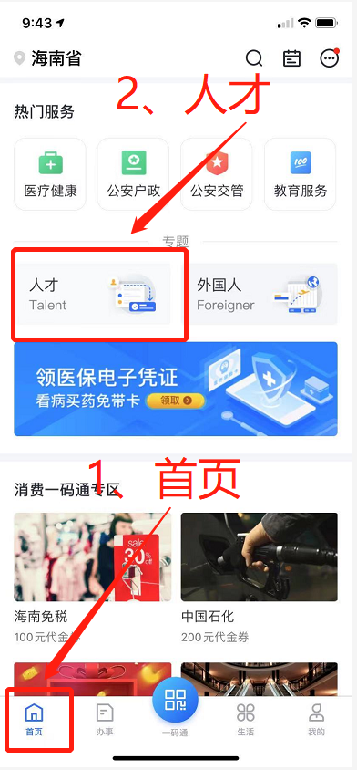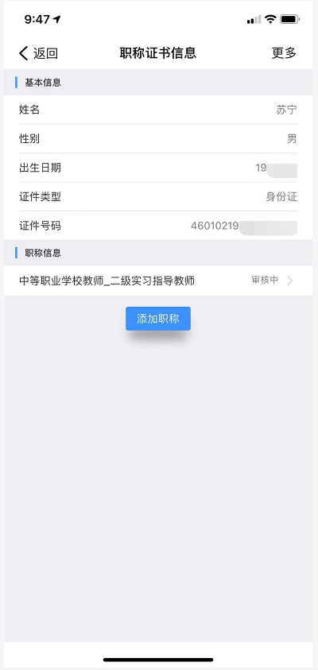

3.2.2 APP操作说明

3.2.2.1 信息说明

3.2.2.1.1 基本信息
系统会自动识别个人的证件号码后填入其他信息，不可改动。
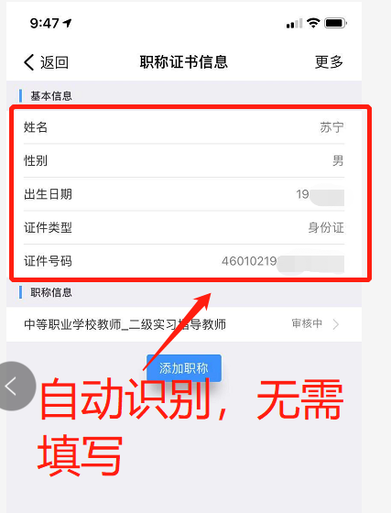

3.2.2.1.2 职称信息
1、行政区划：选择职称对应的省市即可，数据会自动转化为对应的区划号码。
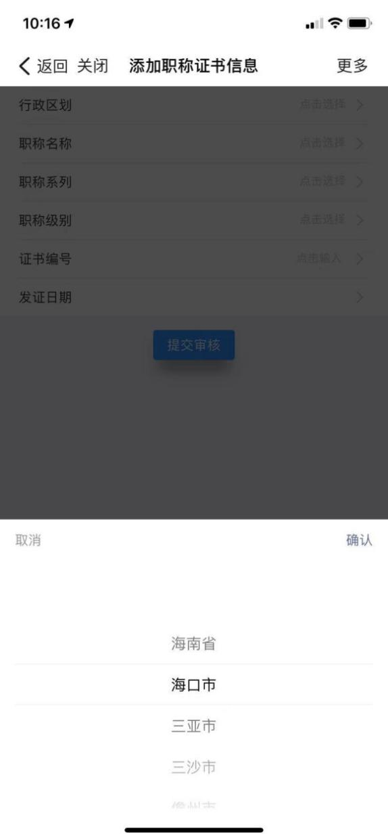
2、一个人才名下同一个职称名称，只能添加一次。
3、其余数据：根据证书对应信息填写即可，不作特殊说明。

3.2.2.1.3 状态说明

3.2.2.1.3.1 提交审核
1、职称进行添加时按钮都为“提交审核”，每个填写项都为必填，填完才可提交审核。
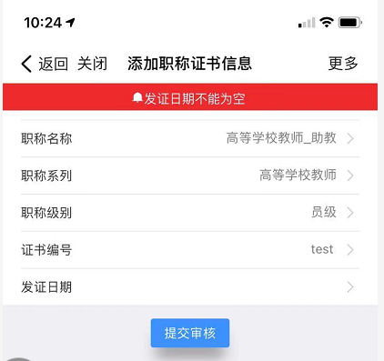
2、提交后会根据“职称系列”对应厅局进入相应的人才认定表中（对应关系见下方请看3.2.3.1第一条），点击后按钮变为“审核中”。

3.2.2.1.3.2 已通过
当前状态下，任何职称填写项不可修改，无法点击。
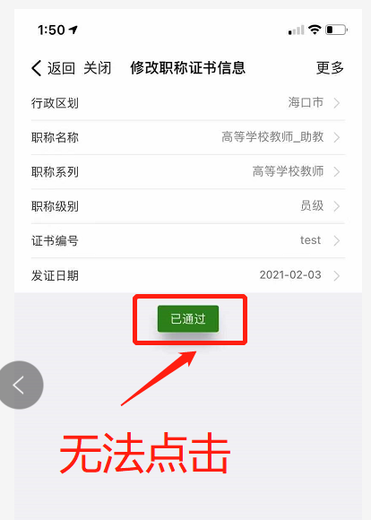

3.2.2.1.3.3 审核中
当处于当前状态下，任何职称填写项不可修改，无法点击。
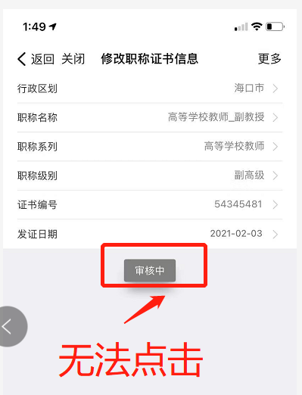

3.2.2.1.3.3未通过
当处于当前状态下，说明在“海南省人才服务一体化平台”中的“人才数据管理”被省直人才工作部门相关人员对职称信息进行了“未通过”处理，可进入对应职称进行填写项的修改后，按钮会变成“提交审核”，点击后可再次提交到后台。
